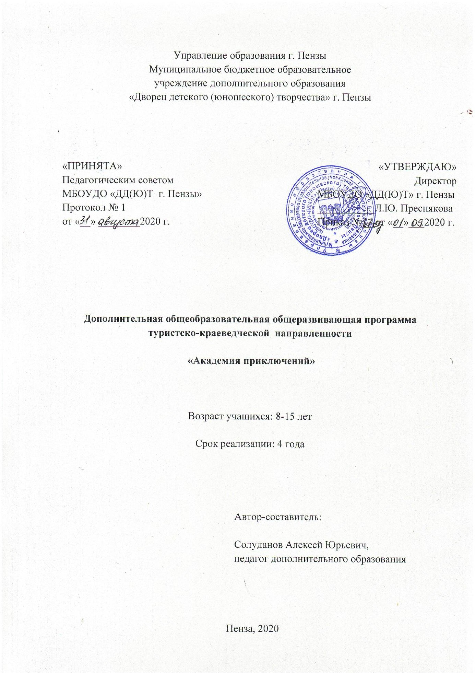

# Пояснительная записка

Дополнительная общеобразовательная общеразвивающая программа

«Академия приключений» ***туристско-краеведческой направленности***, базового уровня освоения. Программа адресована учащимся в возрасте от 8 до 15 лет, рассчитана на 4 года обучения.

Программа реализуется на базе военно-патриотического клуба

«Гвардия» МБОУДО «Дворец детского (юношеского) творчества» г. Пензы и направлена на укрепление здоровья учащихся, формирование навыков здорового и безопасного образа жизни, морально-волевых и этических качеств.

Программа составлена в соответствии **с нормативно-правовыми документами**:

* ФЗ № 273 «Об образовании в Российской Федерации»,
* приказом Министерства просвещения РФ № 196 «Об утверждении Порядка организации и осуществления образовательной деятельности по дополнительным общеобразовательным программам» от 09.11.2018 г.,
* распоряжением Правительства РФ от 04.09.2014 № 1726-р «Об утверждении Концепции развития дополнительного образования детей»,
* Санитарно-эпидемиологическими правилами и нормативами СанПиН 2.4.4.3172-14,
* Положением «О дополнительной общеобразовательной программе МБОУДО «Дворец детского (юношеского) творчества» г. Пензы» (принято педагогическим советом, протокол №1 от 06.09.2017 г.);
* Положением «О промежуточной и итоговой аттестации учащихся МБОУДО «Дворец детского (юношеского) творчества г. Пензы» (принято педагогическим советом, протокол №1 от 06.09.2017 г.).

# Актуальность программы

Среди разнообразных средств, способствующих формированию нового человека, особое место принадлежит туризму и краеведению. Пешеходный туризм - самый распространенный и доступный вид туризма для учащихся. Его основой является организация самодеятельного туристского похода, включающего в себя активный отдых, углубление знаний по географии, биологии, математике, истории, литературе, физике и другим образовательным областям. Главная задача пешеходного туризма — удовлетворить *естественную потребность учащихся в непосредственном познании мира*. Поскольку детский туризм неотделим от краеведческой работы, о нем можно говорить не только как об уникальном оздоровительном комплексе, но и как о *важнейшем средстве культурно-*

*патриотического воспитания*. Помимо этого туризм способен не только *улучшить физическую форму и сохранить здоровье детей*, но и сделать их волевыми, ответственными и увлеченными людьми.

Кроме того, в наше непростое время, когда многократно возросла опасность природных и техногенных катастроф, террористических актов, необходимо использовать возможности дополнительного образования для подготовки учащихся *к действиям в условиях экстремальных ситуаций*.

Растущая из-за стремительной цифровизации отчужденность между людьми обуславливает необходимость использовать возможности туризма для *формирования коллективизма, взаимовыручки и других социальных умений*. Сообщество детей, объединенных общими интересами, становится не только крепкой спортивной командой, но и дружным коллективом, способным ставить и решать творческие задачи, обогащая свой досуг и раздвигая горизонты возможностей.

Немаловажным фактором востребованности туризма у детей и подростков является возможность удовлетворить их стремление к новизне, поиску, романтике. Походы расширяют кругозор, обогащают духовную жизнь, являясь прекрасным средством познания красоты мира, благодаря чему воспитывают у детей *любовь и бережливость к родной земле*.

В основных стратегических документах (Концепция развития дополнительного образования, Стратегия развития воспитания в Российской Федерации, Концепция духовно-нравственного развития и воспитания личности гражданина Российской Федерации и др.) среди основных приоритетов названы воспитание патриотизма и гражданственности, активной гражданской позиции, формирование ответственного отношения к своему здоровью. Все это обуславливает **актуальность** программы.

**Педагогическая целесообразность** программы обусловлена комплексностью содержания, что позволяет успешно решать задачи физического, духовно-нравственного и патриотического воспитания учащихся.

# Отличительные особенности программы

Основной отличительной особенностью программы является включение в ее содержание творческой и социально значимой деятельности, что существенно расширяет возможности самореализации учащихся. Такой подход предполагает использование современных методик и образовательных технологий личностно-ориентированного обучения, в основе которого – деятельность учащихся. В этом состоит **авторство** программы.

Срок освоения программы позволяет в полном объеме реализовать следующие **принципы педагогической деятельности**:

* систематичность и последовательность;
* взаимная ответственность воспитателя и воспитанников (по И. П. Иванову);
* учет возрастных и индивидуальных особенностей и потребностей ребенка;
* наличие перспективных линий (по А. С. Макаренко);
* связь обучения с практикой.

# Основные концептуальные идеи программы

***Туризм – это социализация личности****.* Совместная деятельность в объединении способствует быстрой адаптации обучающихся к условиям социальной среды, приобретению навыков решения проблемных социальных ситуаций, деятельности в микро- и макрогруппах, формированию внутренней позиции личности. При этом у учащихся развиваются личностные качества, необходимые для взаимодействия в коллективе, для осознания необходимости единства слова и дела, полезного намерения, формируется мотивация, направленная на самосовершенствование и самореализацию, способность принимать решения и нести за них ответственность, навыки целеполагания.

***Туризм – это познание***. Программа ориентирована на познание родного края, его исторического, природного, культурного наследия. При этом учащиеся включаются в активную поисково-исследовательскую деятельность в области краеведения.

***Туризм – это здоровье.*** Регулярные занятия по общей и специальной физической подготовке, походы, занятия на местности способствуют закаливанию, укреплению здоровья, физическому совершенствованию подростков. Правильное дозирование педагогом физических нагрузок способствует укреплению костно-мышечного аппарата, кровеносной системы, предупреждению, профилактике и лечению заболеваний дыхательных путей.

В процессе совместной образовательной, творческой, социально значимой деятельности формируются чувства патриотизма и любви к своему Отечеству, нравственные качества личности, трудолюбие, ответственность, целеустремлённость, упорство, дисциплинированность, чувство коллективизма, эмоционально-эстетическое восприятие природы, общая культура учащихся. Перечисленные факторы – необходимые и достаточные

условия воспитания человека, способного к созидательному труду, к защите Отечества – ***патриота своей Родины.***

**Цель программы** – обеспечение личностного и физического развития, позитивной социализации, ответственного отношения учащихся к своему здоровью средствами туристско-краеведческой деятельности.

# Задачи программы:

− формировать систему представлений о туризме, экстремальных ситуациях и способах выхода из них;

* формировать представление о природном и культурном наследии своей малой Родины;
* воспитывать чувство патриотизма, экологическую культуру и чувство ответственности за состояние окружающей среды;
* развивать физические способности учащихся и осознанное ответственное отношение к своему здоровью, личной и общественной безопасности;

− воспитывать коллективизм, сотрудничество, взаимопомощь, чувство единой команды;

− содействовать позитивной социализации подростков, ориентируя на созидательные способы самореализации.

# Обучающиеся по программе

Для зачисления в объединение, работающее по данной программе, специальных знаний и подготовки не требуется, зачисляются все желающие, не имеющие медицинских противопоказаний.

Группы первого модуля комплектуются детьми в возрасте 8-10 лет. Второго модуля – из числа успешно освоивших программу 1 модуля, а также желающих в возрасте 11-13 лет; группы 2 и 3 года обучения (2 модуль) – по результатам сдачи нормативов по физической культуре и технической подготовки в соответствии с полом и возрастом.

# Возрастные и психо-физиологические особенности

**Учащиеся 8-10 лет.** Характерная особенность детей этого возрастного периода - ярко выраженная эмоциональность восприятия. В первую очередь учащиеся воспринимают те объекты, которые вызывают непосредственный эмоциональный отклик, эмоциональное отношение. Наглядное, яркое, живое воспринимается лучше, отчётливее. Младшие школьники, как правило, отличаются бодростью, жизнерадостностью. Они общительны, отзывчивы, доверчивы, справедливы. В этапах онтогенеза 10 лет относится к одному из

узловых рубежей парадигмы «я и общество», что связано с актуализацией деятельности по усвоению норм человеческих взаимоотношений, стремлением проявить себя, получить признание окружающих, занять в обществе соответствующее место.

Подростковый возраст охватывает период **от 10-11 лет до 13-14 лет** и является одним из самых сложных и ответственных в жизни ребенка и его родителей. Как и любой другой, подростковый возраст «начинается» с изменения социальной ситуации развития. В подростковом возрасте ведущей деятельностью является общение со сверстниками. Именно в процессе общения со сверстниками происходит становление нового уровня самосознания ребенка, формируются навыки социального взаимодействия, умение подчиняться и в тоже время отстаивать свои права. Кроме того, общение является для подростков очень важным информационным каналом. В этот период происходит поиск и выбор новой взрослой идентичности, нового отношения к себе и к миру. Внешне это проявляется в активном интересе к себе: подростки постоянно что-то доказывают друг другу и самому себе; они общаются на темы, затрагивающие моральные и нравственные вопросы, межличностные отношения; появляется интерес к исследованию себя, уровня развития своих способностей через прохождение тестов, участие в соревнованиях, конкурсах, олимпиадах.

В возрасте **14-17 лет** происходит формирование самосознания, на основе которого возникают возможности целенаправленного самосовершенствования, самовоспитания. Мировоззрение учащегося на данном этапе формируется как целостная система взглядов, знаний, убеждений. Учебная мотивация качественно меняется по структуре, ибо сама учебная деятельность является для старшеклассника средством реализации жизненных планов будущего.

# Объем программы и режим занятий

**Срок освоения программы** составляет от 1 года до 4 лет, **объем освоения** – от 144 до 1116 часов.

# Режим занятий

|  |  |  |
| --- | --- | --- |
| **Модуль, год обучения** | **Количество занятий в**  **неделю** | **Продолжительность**  **занятия** |
| Модуль 1  (1 год обучения) | 2 раза | 2 часа |
| Модуль 2  (3 года обучения) | 3 раза | 3 часа |

**Формы и методы организации образовательного процесса**

Основными **формами** проведения занятий являются учебные занятия, тренировки, тренинги, соревнования, творческие мероприятия, квесты, учебно-тренировочные сборы.

Занятия по программе комбинированные, включающие как теорию, так и практику; могут проводиться в учебном кабинете, в спортивном зале, на местности.

Кроме того, учащиеся ежедневно самостоятельно выполняют утреннюю гимнастику, а также задания педагога по отработке отдельных элементов.

Для реализации содержания программы используются следующие

# методы:

1. Объяснительно-иллюстративные (методы обучения, при использовании которых, дети воспринимают и усваивают готовую информацию).
2. Репродуктивные методы обучения (учащиеся воспроизводят полученные знания и освоенные способы деятельности).
3. Частично-поисковые методы обучения (участие детей в коллективном поиске, решение поставленной задачи совместно с педагогом).
4. Исследовательские методы обучения (овладение детьми методами научного познания, самостоятельной творческой работы).
5. Соревновательные методы (участие в соревнованиях разного уровня и сложности).
6. Игровые методы (погружение в игровую тематическую обстановку позволяет детям закреплять полученные знания).

# Особенности организации образовательного процесса

Программа **модульная**, по содержанию – **комплексная**. Уровень освоения программы – **базовый**.

Учащиеся могут освоить один или оба модуля. В группы второго и третьего годов обучения могут входить учащиеся, не занимающиеся на 1 году обучения, но показавшие хорошие результаты на соревнованиях различного уровня и сдавшие нормативы по ОФП.

**Модуль «Мир БезОпасности»** рассчитан на 1 год обучения, уровни освоения – ознакомительный, базовый.

Основное содержание модуля направлено на формирование элементов базовой грамотности XXI века, обозначенных в Концепции развития дополнительного образования детей: навыков безопасного поведения, навыков здорового образа жизни, пространственного и социального ориентирования. Изучение азов туризма, выживания и спортивного

ориентирования позволяет сформировать у учащихся интерес к данному виду деятельности и мотивировать их на дальнейшее обучение по программе.

Государственно-общественный заказ на усиление воспитательной составляющей в образовании обуславливает новые векторы развития потенциала дополнительного образования детей. Включение в программу раздела «Творческая и социально значимая деятельность» позволяет создать условия для приобретения учащимися опыта социального взаимодействия и продуктивной деятельности.

Согласно Концепции развития дополнительного образования детей, переход от постиндустриальной экономики к цифровой, ускоряющаяся трансформация рынков труда и структуры занятости определяет запрос на формирование нового содержания дополнительного образования детей с учетом востребованных на рынке труда современных компетенций, выстраивания системы профессионального и личностного самоопределения учащихся.

**Модуль «Мир туризма»** базового уровня освоения, рассчитан на 3 года обучения.

На данном этапе обучения учащиеся осваивают разделы «Спортивный туризм» и «Выживание в природной среде», принимают участие в соревнованиях по данным видам деятельности, туристских слетах. К концу обучения по программе подавляющее большинство учащихся подтверждают массовые спортивные разряды по спортивному туризму.

Раздел «Краеведение» направлен на предполагает вовлечение учащихся в изучение территории Пензенской области как природно-культурной целостности через интеграцию знаний естественных, социальных и гуманитарных наук с помощью исследовательских методов и реализации проектов, в частности, через организацию работы в Музейном комплексе Дворца детского (юношеского) творчества, а также активное участие в региональном проекте «По следам забытых усадеб».

Раздел «Творческая и социально значимая деятельность» предполагает на данном этапе обучения приобретение учащимися опыта разработки и реализации социальных акций и проектов в процессе подготовки и воплощения традиционного зимнего социального марафона, работы над проектом «Дети – герои Пензенской области». Содержание раздела направлено на формирование у учащихся гражданской идентичности, патриотизма, гражданской ответственности, формирование опыта социального взаимодействия.

Образовательная и воспитательная деятельность в рамках модуля «Мир туризма» направлена на формирование метапредметных и универсальных

компетентностей (критическое мышление, креативность, коммуникация, кооперация), элементов базовой грамотности XXI века (навыки безопасного поведения, принятия решений в проблемных ситуациях, навыки здорового образа жизни, пространственное и социальное ориентирование), а также обеспечение и сопровождение личностных результатов учащихся.

Ключевой особенностью туристско-краеведческой направленности является значительный объем учебного времени, в течение которого учащиеся осваивают образовательную программу в природной среде. Программой предусмотрены походы выходного дня (модуль «Мир БезОпасности»), походы 1, 2 и 3 степеней сложности (в зависимости от года обучения, модуль «Мир туризма»). Поход имеет универсальный характер и применяется как с целью формирования специальных знаний, умений и навыков, так и в целях организации воспитательного процесса.

Содержание программы связано со специфическим опытом туристской деятельности, преподавательской (инструкторской) работы, а также сопутствующих профессий, в том числе работой в системе МЧС России, службой в вооруженных силах, правоохранительных органах, а также участием в поисково-спасательных отрядах. По окончании программы

«Академия приключений» учащиеся могут продолжить обучение в клубе

«Гвардия», выбрав один из трех образовательных маршрутов, обеспечивающих профессиональное самоопределение учащихся, а также необходимый уровень знаний, умений и навыков в избранной сфере деятельности:

1. «Я – волонтер, вожатый» (образовательная программа «Школа вожатых», 1 год обучения, уровень обучения - углубленный);
2. «Я – турист, тренер» (образовательная программа «Спортивный туризм», 1 год обучения, уровень обучения - углубленный);
3. «Я – спасатель, промышленный альпинист» (программа

«Высотная подготовка», 1 год обучения, уровень обучения - углубленный).

Данные программы реализуются на базе ВПК «Гвардия» педагогами клуба.

# Предполагаемый результат по итогам реализации программы

## Личностные результаты:

− сформированность уважения к истории и культуре своей малой Родины, мотивации к ее изучению в разных формах деятельности;

− наличие устойчивого интереса к занятиям спортом и туризмом, совершенствованию своей физической формы;

− принятие ценности командного взаимодействия, коллективного творчества, взаимопомощи и поддержки;

− сформированность морально-волевых и этических качеств: целеустремленность, выдержка, умение контролировать свое поведение, организованность, трудолюбие, ответственность, выносливость, установка на преодоление трудностей;

* сформированность ответственного отношения к сохранению природной среды как индивидуальной и общественной ценности;

− сформированность навыков здорового образа жизни, ответственного отношения к вопросам здоровья, безопасности, как личной, так и окружающих.

## Метапредметные результаты:

* сформированность навыков конструктивного взаимодействия, сотрудничества со сверстниками и взрослыми в разных ситуациях;
* умение планировать, осуществлять и анализировать свою деятельность;

− умение конструктивно работать в команде, передавать свой опыт и организовывать деятельность

***Предметные результаты:***

# Модуль «Мир БезОпасности»:

Учащиеся будут **знать:**

* технику безопасности во время экскурсионных и туристических прогулок и мероприятий;
* алгоритмы поведения в опасных и чрезвычайных ситуациях природного и техногенного характера;
* основные понятия о компасе, карте и условных знаках;
* простейшие приемы оказания первой помощи;
* значение ведения здорового образа жизни. Учащиеся будут **уметь:**
* использовать приобретенный опыт поведения в нестандартных ситуациях;
* находить по компасу стороны света;
* вести простейшие наблюдения в природе и осуществлять природоохранную деятельность;
* соблюдать правила безопасного поведения дома, в общественных местах, городе и на природе;
* пользоваться простыми приемами ориентирования на местности;
* преодолевать простейшие естественные препятствия;
* работать в коллективе, работать в рамках «роли», определенной в конкретном мероприятии.

# Модуль «Мир туризма»:

Учащиеся будут **знать:**

* + особенности организация туристского путешествия;
  + особенности питания в разных походах;
  + основы ориентирования в окружающей среде (природа, город, помещение);
  + факторы и стрессоры выживания, условия автономного существования в различных природных зонах;
  + тактику и технику пешеходного, горного и лыжного туризма, правила безопасности при движении по дистанциям и маршрутам спортивных походов;
  + комплексные краеведческие характеристики, климатические и метеорологические условия родного края;
  + технологию разработки и реализации проекта;
  + основы организации коллективно-творческих дел.

Учащиеся будут **уметь:**

* + составлять рацион питания в туристском путешествии;
  + оказывать доврачебную медицинскую помощь при травмах и заболеваниях;
  + организовать передвижение группы на маршруте;
  + применять навыки автономного существования в различных условиях и природных зонах;
  + соблюдать нормы экологического поведения на маршруте;
  + преодолевать любые естественные препятствия с использование специального снаряжения и без него;
  + ориентироваться на местности с помощью карты и компаса и по местным признакам;
  + проходить дистанции по спортивному туризму на пешеходных, горных и лыжных дистанциях;
  + применять здоровье сберегающие технологии в рамках туристского путешествия, экскурсий и других мероприятий учебного процесса;
  + организовать коллективно-творческую деятельность в рамках коллектива учащихся.

# Способы проверки результатов освоения программы

Непосредственным показателем успешности освоения программы является отслеживание заданных результатов по годам обучения, которое включает в себя и проводится в следующих формах:

* педагогическое наблюдение;
* тестирование по разделам, темам программы;
* сдача нормативов по физической подготовке;
* практические контрольные задания по туризму и ориентированию;
* выполнение разрядных требований по спортивному туризму;
* участие в походах, соревнованиях (результативность отслеживается на основании протоколов соревнований, маршрутных документов походов).

Косвенными показателями успешности реализации программы служат: создание стабильного коллектива, заинтересованность учащихся в выбранном виде деятельности, развитие чувства ответственности и товарищества, сопричастности, позитивная самооценка, осознанность и ответственность за свою жизнь и жизнь окружающих, а в конечном итоге – воспитание физически здоровых, сознательных патриотов своей Родины.

Промежуточная аттестация проводится в форме сдачи нормативов, участия в соревнованиях, тестирования в апреле-мае по итогам каждого года обучения.

Итоговая аттестация проводится в мае-месяце четвертого года обучения в форме зачетного соревнования.

**Система поощрения**

В рамках системы дополнительного стимулирования учащихся, в действует система поощрения (Приложение 1), разработанная Федеральным центром детско-юношеского туризма и краеведения. Тематическими значками награждаются обучающиеся, проявившие определенные качества в походах, а так же выполнившие установленные нормативы.

# Учебный план

|  |  |  |  |  |  |  |  |  |
| --- | --- | --- | --- | --- | --- | --- | --- | --- |
| **№ п/п** | **Модуль,**  **раздел программы** | **Уровни обучения** | | | | | | |
| *Ознакоми- тельный,*  *базовый* | | *Базовый* | | *Базовый* | | *Базовый* |
| *1 год*  *обучения* | | *2 год*  *обучения* | | *3 год*  *обучения* | | *4 год*  *обучения* |
| **1** | **Модуль «Мир**  **БезОпасности»** | **144 ч** | |  | |  | |  |
| 1.1  . | Раздел «Город  БезОпасности» | 36 ч | |  | |  | |  |
| 1.2  . | Раздел «Природа  БезОпасности» | 72 ч | |  | |  | |  |
| 1.3  . | Раздел «Творческая и  социально значимая деятельность» | 36 ч | |  | |  | |  |
| **2** | **Модуль «Мир туризма»** |  | | **324 ч** | | **324 ч** | | **324 ч** |
| 2.1  . | Раздел «Спортивный  туризм» |  | | 144 ч | | 144 ч | | 144 ч |
| 2.2  . | Раздел «Выживание в  природной среде» |  | | 108 ч | | 108 ч | | 108 ч |
| 2.3  . | Раздел «Краеведение» |  | | 36 ч | | 36 ч | | 36 ч |
| 2.4  . | Раздел «Творческая и  социально значимая деятельность» |  | | 36 ч | | 36 ч | | 36 ч |
| **Итого:** | | **от 144 до 1116 ч** | | | | | | |
|  | *Походы в*  *каникулярное время* | | *5 дней* | | *10 дней* | | *15 дней* | *17 дней* |
|  | Поход выходного  дня | | 5 дней | | 2 дня | | 2 дня | 2 дня |
|  | Поход 1 степени  сложности | |  | | 3 дня | | 3 дня |  |
|  | Поход 2 степени  сложности | |  | | 5 дней | | 5 дней | 5 дней |
|  | Поход 3 степени  сложности | |  | |  | | 5 дней | 2 по 5  дней |

**Модуль 1. «Мир БезОпасности»**

# Цель:

развитие двигательной, функциональной и познавательной активности учащихся средствами туристско-краеведческой и творческой деятельности

# Задачи:

* знакомство с основами туризма, выживания в природной среде;
* формирование навыков безопасного поведения и поведения в ситуациях, угрожающих жизни и здоровью учащихся;
* развитие мышления, внимания, наблюдательности, коммуникативных способностей учащихся;
* повышение физической активности учащихся, повышение уровня их физической подготовленности;
* развитие творческой активности учащихся;
* воспитание чувства коллективизма, взаимопомощи, умения работать в команде.

# Раздел 1. «Город БезОпасности» Учебно-тематический план

|  |  |  |  |  |
| --- | --- | --- | --- | --- |
| **№** | **Наименование темы** | **Теория** | **Практика** | **Всего**  **часов** |
| 1. | Современное жилище. Чем оно опасно  для человека. | 4 | 8 | 12 |
| 2. | Пожарная безопасность. | 4 | 6 | 10 |
| 3. | Безопасное поведение на дорогах | 4 | 4 | 8 |
| 4. | Опасности на улицах города | 2 | 4 | 6 |
|  | **Итого** | **14** | **22** | **36** |

**Содержание раздела**

# Тема 1. Современное жилище. Чем оно опасно для человека.

*Теория:* Классификация предметов быта (опасные и безопасные). Газ – как источник возможной опасности. Лекарства – источник опасности. Средства бытовой химии как источники опасности. Электричество – как источник возможной опасности. Лифт — наш домашний транспорт. Меры безопасности при пользовании предметами бытовой химии. Профилактика отравлений. Соблюдение мер безопасности при пользовании электрическими приборами в быту. Соблюдение мер безопасности при пользовании газовыми приборами и печным отоплением. Опасные шалости и игрушки.

Профилактика возможных опасных ситуаций в быту. Опасная высота. Безопасное общение по телефону. *Практика:* Дидактическая игра-лото «Безопасный дом». Моделирование опасных ситуаций при нарушении правил поведения.

*Контроль:* творческая мастерская «Безопасный дом».

# Тема 2. Пожарная безопасность.

*Теория:* Пожарная безопасность и поведение при пожаре. Пожар дома и общественных местах (школа, кинотеатр), причина пожаров. Правила поведения при возникновении пожара в общественных местах. Страх, навыки безопасного поведения.

*Практика:* Ориентирование по плану школы.

*Контроль:* тестовое задание по теме.

# Тема 3. Безопасное поведение на дорогах

*Теория.* Движение пешеходов по дорогам. Правостороннее и левостороннее движение. Элементы дорог. Дорожная разметка. Перекрестки. Их виды. Переходим дорогу, перекресток. Сигналы светофора и регулировщика. Виды транспортных средств. Специальные транспортные средства. Сигналы, подаваемые водителями транспортных средств. Скорость движения городского транспорта. Состояние дороги, тормозной путь автомобиля. Загородная дорога, движение пешехода по загородной дороге. Правила пешехода. Правила велосипедиста. Безопасность пассажиров. Обязанности пассажиров. Правила посадки в транспортное средство и высадки из него. Поведение при угрозе и во время аварии. Безопасная поза.

*Практика.* Изготовление атрибутов для обыгрывания дорожных ситуаций. Отработка правил безопасности движения на велосипеде.

*Контроль.* Тематическое мероприятие «Посвящение в юные пешеходы».

# Тема 4. Опасности на улицах города

*Теория.* Что делать, если ты потерялся в городе. Встреча с незнакомцем. Странные находки. Правила поведения в образовательных учреждениях, учреждениях культуры и спорта, развлекательных и торговых центрах.

*Практика.* Составление памяток по безопасному поведению в городе.

*Контроль.* Тестовое задание по теме.

# Раздел 2. «Природа БезОпасности» Учебно-тематический план

|  |  |  |  |  |  |
| --- | --- | --- | --- | --- | --- |
| **№** | **Наименование темы** | **Теория** | **Практика** | **Всего часов** | **Форма**  **контроля/ аттестации** |
| 1. | Теоретические основы  безопасности человека. | 2 | - | 2 | Тест |
| 2. | Опасные ситуации в  природных условиях. | 2 | 10 | 12 | Викторина |
| 3. | Как организовать свою жизнь в условиях автономного  существования в природе? | 4 | 16 | 20 | Эстафета |
| 4. | Ориентирование на в природной среде | 2 | 12 | 14 | Командная игра на  местности |
| 5. | Походный травматизм и  оказание первой помощи | 2 | 8 | 10 | Тест |
| 6. | Экологическая культура в  природе. | 2 | 8 | 10 | Викторина |
| **7.** | **Итого:** | **18** | **54** | **72** |  |

**Содержание раздела**

# Тема 1. Теоретические основы безопасности человека.

*Теория.* Системный подход к обеспечению безопасности. Основные направления и средства формирование культуры безопасности.

*Контроль.* Тестовое задание по теме.

# Тема 2. Опасные ситуации в природных условиях.

*Теория.* Опасные погодные условия. Дикие животные и обеспечение безопасности при встрече с ними. Укусы насекомых и защита от них. Безусловное выполнение требований руководителя туристской (экскурсионной) группы – основа безопасного поведения. Взаимопомощь в туристской группе. Что делать, если ты заблудился в лесу. Безопасное поведение на льду. Защита от диких животных и обеспечение безопасности при встрече с ними. Укусы насекомых и защита от них.

*Практика*. Поход выходного дня. Отработка навыков ориентирования по местным признакам.

*Контроль.* Викторина «Основы безопасности в природной среде».

# Тема 3. Как организовать свою жизнь в условиях автономного существования в природе?

*Теория*. Правила безопасного поведения человека при вынужденном автономном существовании в природных условиях. Носимый аварийный запас. Организация аварийной ночевки. Устройство временного укрытия. Виды костров. Аварийные источники воды. Очистка и обеззараживание воды. Организация питания в экстремальной ситуации.

*Практика.* Командная приключенческая игра «Последний герой»

*Контроль.* Эстафета «Туристский маршрут»

# Тема 4. Ориентирование на маршруте.

*Теория.* Основы ориентирования в различных условиях. Компас и его устройство. Азимут. Карты, применяемые в туризме. Условные обозначения на картах. Схема и план местности. Ориентирование по плану местности. Движение по карте, по азимуту. Определение направления ночью, в условиях ограниченной видимости. Аварийное ориентирование. Сигналы бедствия. Международная кодовая таблица сигналов.

*Практика.* Ориентирование по компасу. Определение сторон горизонта по компасу. Определение сторон горизонта по признакам местных предметов и небесным светилам. Создание плана учебного кабинета. Ориентирование по плану.

*Контроль.* Командная приключенческая игра на местности с элементами ориентирования «Кладоискатели».

# Тема 5. Походный травматизм и оказание первой помощи.

*Теория.* Индивидуальный медицинский пакет. Состав походной аптечки. Порезы, ссадины, ушибы, мозоли. Необходимая помощь. Применение предметов аптечки по назначению. Первая доврачебная помощь при травмах. Способы остановки кровотечений. Первая доврачебная помощь при переломах. Первая доврачебная помощь при утоплении. Первая доврачебная помощь при тепловом и солнечном ударе, обморожении. Первая доврачебная помощь при аллергических реакциях.

*Практика.* Игра «Айболит» (первая помощь, правила обработки ран и наложения повязок). Оказание первой помощи условно пострадавшим.

*Контроль.* Тестовое задание по теме.

# Тема 6. Экологическая культура в природе.

*Теория.* Экологические нормы природопользования, правила в походе.

Перспективы развития экологического туризма в Пензенской области.

*Практика.* Разработка экологически безопасного туристического маршрута. Изучение видового состава флоры и фауны Пензенской области. Тематические прогулки.

*Контроль.* Викторина «Защитники природы»

# Раздел. 3 Творческая и социально-значимая деятельность Учебно-тематический план

|  |  |  |  |  |  |
| --- | --- | --- | --- | --- | --- |
|  | **Тема занятий** | **теория** | **практика** | **всего** | **Формы**  **аттестации/контроля** |
| 1 | Коллективно- творческая  деятельность | - | 36 | 36 | Командная ролевая игра-тренинг |
| **2** | **Итого:** | **-** | **36** | **36** |  |

**Содержание раздела**

# Тема 1. Коллективно-творческая деятельность.

*Практика.* КТД – «В гостях у Робинзона» (отработка базовых практических навыков выживания в природной среде), «Город БезОпасности» (коллективная игра с элементами отработки коллективных и индивидуальных действий в режимах техногенных чрезвычайных ситуаций и чрезвычайных пришествий), «Полярная звезда» (отработка навыков ориентирования в природной среде по местным признакам). Игры и тренинги на сплочение и формирование коллектива (командообразование).

*Контроль.* «Сурский Робинзон» - командная ролевая игра-тренинг.

# Модуль 2. «Мир туризма»

**Цель**: формирование компетенций в сфере физического развития, оздоровления и познания окружающей действительности через туристско- краеведческую деятельность.

# Задачи:

* формирование ответственного отношения к природе, истории, культуре Пензенской области;
* развитие творческих способностей учащихся;
* формирование навыков выживания в природной среде;
* формирование навыков специальной туристской подготовки, применения специального снаряжения;
* формирование навыков коллективной социальной общественно значимой работы, волонтерства.

# Раздел «Спортивный туризм» Учебно-тематический план

**1 год обучения**

|  |  |  |  |  |  |
| --- | --- | --- | --- | --- | --- |
| **№** | **Наименование темы** | **Теория** | **Практика** | **Всего часов** | **Формы аттестации/**  **контроля** |
| 1. | Основы туризма | 6 | 12 | 18 | Игра, топографический  диктант, поход |
| 2. | Спортивный туризм | 12 | 42 | 54 | Тест, сдача нормативов, участие в  соревнованиях |
| 3. | Спортивное ориентирование | 8 | 28 | 36 | Тест, сдача нормативов, участие в  соревнованиях |
| 4. | Общая и специальная  физическая подготовка | 4 | 32 | 36 | Сдача  нормативов |
|  | ИТОГО: | **30** | **114** | **144** |  |

# Содержание раздела 1 год обучения

**Тема 1. Основы туризма.**

***Теория****:* Краткий обзор истории туризма в России, в Пензенской области. Виды туризма и их характеристика (пешеходный, лыжный, горный, водный, велосипедный, спелеотуризм). Знаменитые путешественники.

Техника безопасности в походах и на практических занятиях. Меры безопасности при преодолении естественных препятствий. Правила поведения в населенных пунктах.

Личное снаряжение для одно-трехдневного похода. Индивидуальные наборы: костровой, ремонтный, аптечка. Укладка рюкзака. Одежда и обувь для летних и зимних походов. Групповое снаряжение, требования к нему. Уход за снаряжением, правила хранения.

Привалы и ночлеги в походе. Основные требования к месту привала и бивака. Организация работы по развертыванию и свертыванию лагеря: выбор места для установки палаток, кострового места, определение источника воды и т. д. Разжигание костра. Типы костров. Меры безопасности при обращении с огнем, горячими предметами.

Туристские должности в группе постоянные и временные.

Значение топографических карт для туристов. Масштаб. Виды масштабов. Масштабы топографических карт. Способы измерения расстояний на местности и на карте. Условные знаки. Группы топографических знаков. Рельеф. Способы изображения рельефа на картах. Компас. Типы компасов. Правила обращения с компасом. Определения азимута. Ориентирование по местным признакам и объектам: Солнцу и Луне, звездам, природным и искусственным объектам. Действия в случае потери ориентировки.

***Практика:*** Укладка рюкзаков, выбор и подгонка снаряжения. Работа со снаряжением, уход за снаряжением. Бивачные работы: оборудование кострового места, поиск и заготовка дров, разжигание костра, установка палаток, уборка бивака. Составление меню и списка продуктов для одно-, двух-, трехдневного похода. Приготовление пищи на костре. Работа с

картами различного масштаба. Упражнения по измерению расстояния на карте. Ориентирование карты по компасу. Движение по азимуту. Упражнения на запоминание знаков. Моделирование ситуации потери ориентировки, построение схемы действий выхода из трудного положения.

***Контроль****:* Беседа по пройденному материалу. Топографический диктант. Игра «Мой первый поход». Поход выходного дня «Комплексная работа на биваке».

# Тема 2. Спортивный туризм.

***Теория****:* Основные понятия спортивного туризма. Характеристика естественных препятствий: лесные заросли, завалы, склоны, реки, болота, осыпи, снежники. Летние и зимние особенности естественных препятствий. Меры безопасности при преодолении естественных препятствий. Знакомство со страховкой. Организация самостраховки. Правила пользования альпенштоком. Узлы, назначение, способы вязания. Знакомство со специальным снаряжением: веревки, карабины, индивидуальные страховочные системы, их назначение. Комплекс этапов искусственных препятствий (Туристская полоса препятствий). Дисциплина на тренировочных занятиях и соревнованиях.

Понятие тактики на соревнованиях по туристскому многоборью. Тактика преодоления командной туристской полосы препятствий. Тактика преодоления несложных этапов.

***Практика:*** Отработка техники преодоления естественных препятствий. Использование альпенштока на склонах. Вязание узлов: для крепления к опоре, для связывания веревок, для самостраховки. Организация переправы через естественные препятствия.

Решение тактических задач. Участие в соревнованиях.

***Контроль****:* тест по технике и тактике туризма, сдача нормативов по вязанию узлов, сдача нормативов по преодолению туристской полосы препятствий*,* анализ результатов участия в соревнованиях по спортивному туризму, разбор ошибок.

# Тема 3. Спортивное ориентирование.

***Теория****:* Значение ориентирования в походах, на соревнованиях. Виды спортивного ориентирования: в заданном направлении, по выбору, на маркированной трассе, их краткая характеристика. Классификация

дистанций. Карта для спортивного ориентирования: условные знаки, масштаб, сечение рельефа. Жидкостной компас: виды, устройства, назначение. Технические приемы: ориентирование карты, чтение карты, чтение местности. Измерения по карте и на местности. Движение по азимуту. Оборудование дистанции по спортивному ориентированию. Устройство КП. Техника отметки КП. Система отметки КП на маркированной трассе. Легенды КП. Контроль ситуации. Контроль направления. Контроль расстояния.

Понятие о тактическом плане. Выбор пути движения на дистанции. Условия выбора пути: насыщенность карты, степень надежности ориентиров, условия передвижения, уровень владения техническими приемами ориентирования. Выбор «точки атаки» КП – привязки.

***Практика:*** Упражнения для развития глазомера, памяти, пространственного воображения. Отработка приемов ориентирования. Составление легенд контрольных пунктов. Решение задач по выбору пути движения. Участие в соревнованиях.

***Контроль****:* тест по условным знакам и легендам спортивного ориентирования, анализ результатов участия в соревнованиях по спортивному ориентированию, разбор ошибок.

# Тема 4. Общая и специальная физическая подготовка.

***Теория:*** Значение и содержание врачебного контроля и самоконтроля на тренировках.

***Практика:*** Общеразвивающие упражнения: упражнения для рук и плечевого пояса, мышц шеи, туловища, ног, упражнение с сопротивлением, упражнения со скакалкой и гантелями. Разминка. Комплексы для развития силы, скорости, пластики, выносливости, ловкости. Гимнастика, элементы акробатики. Беговая подготовка. Спортивные игры. Эстафеты.

***Контроль****:* сдача физических нормативов.

# Учебно-тематический план 2 год обучения

|  |  |  |  |  |  |
| --- | --- | --- | --- | --- | --- |
| **№** | **Наименование темы** | **Теория** | **Практика** | **Всего часов** | **Формы**  **аттестации/ контроля** |
| 1. | Туристическая подготовка | 6 | 12 | 18 | Конкурс,  контрольный поход |
| 2. | Спортивный туризм | 12 | 42 | 54 | Тест, сдача нормативов, участие в  соревнованиях |
| 3. | Спортивное ориентирование | 8 | 28 | 36 | Тест, участие в  соревнованиях |
| 4. | Общая и специальная  физическая подготовка | 4 | 32 | 36 | Сдача  нормативов |
|  | ИТОГО: | **30** | **114** | **144** |  |

**Содержание раздела 2 год обучения**

# Тема 1. Туристическая подготовка

***Теория****:* Виды туризма. Особенности подготовки и проведения спортивных походов по различным видам туризма. География видов туризма. Нормативы степенных и категорийных походов. Особенности режима дня и графика движения на маршруте, в зависимости от вида туризма. Обеспечение безопасности в походе. Требования к месту бивака: безопасность, жизнеобеспечение, комфортность. Организация бивака в различных природных районах. Установка палатки и разведение костра при различных погодных условиях. Правила работы дежурных по кухне. Значение, режим и особенности питания в многодневном походе. Калорийность, вес и нормы дневного рациона. Составление меню, списка продуктов на 2-4 дня похода. Фасовка и упаковка продуктов. Виды топографических карт. Условные знаки топографических карт. Изображение рельефа. Отдельные типы рельефа: пойменный, мелкосопочник, овражно-балочный. Азимут, снятие азимута с карты. Промежуточные ориентиры. Определение сторон горизонта и азимутов при помощи Солнца, Луны, Полярной звезды. Определение сторон

горизонта по растительности, при помощи местных предметов, созданных природой и людьми. Движение по легенде.

***Практика:*** Комплектование личного и группового снаряжения. Усовершенствование и ремонт снаряжения. Выбор места бивака. Заготовка дров, разведение костра, установка палатки. Установка палаток в сложных погодных условиях. Составление меню и списка продуктов. Приготовление пищи на костре. Упражнение на запоминание условных знаков. Определение по горизонталям различных форм рельефа. Упражнения по определению азимута.

***Контроль****:* задание «Прочти легенду маршрута». Конкурс на лучшее рационализаторское предложение по нетрадиционному применению элементов снаряжения. Контрольный поход «Работа на маршруте и биваке».

# Тема 2. Спортивный туризм.

***Теория****:* Специальное снаряжение: основные и вспомогательные веревки, карабины, индивидуальные страховочные системы, спусковые устройства, блоки, их разновидности и назначение. Узлы, их назначение и способы вязания. Характеристика естественных препятствий: непроходимый лес, буреломы, каньоны, реки с быстрым течением, скальные стены. Способы наведения переправ через естественные препятствия. Подбор оптимального и минимального наборов специального снаряжения для выполнения технических приемов при преодолении препятствий. Переправа первого участника. Переправа команды. Транспортировка груза. Техника безопасности. Защитные рукавицы. Каски.

Выбор способов наведения переправ и тактики преодоления в зависимости от параметров препятствия, количества человек в команде, количества специального снаряжения и контрольного времени этапа на соревнованиях по технике туризма.

***Практика:*** Отработка техники движения и различных способов преодоления препятствий. Решение тактических задач. Участие в соревнованиях.

***Контроль****:* сдача нормативов по вязанию узлов, тест по тактике преодоления препятствий, сдача нормативов по технике преодоления препятствий, анализ пройденных дистанций на соревнованиях, разбор ошибок.

# Тема 3. Спортивное ориентирование.

***Теория****:* Технические приемы ориентирования: бег в «мешок», бег с упреждением, точное и грубое движение по направлению, запоминание отрезков пути, техника парного шага, регулирование скорости бега на дистанции. Контроль ситуации, расстояния, направления. Правила соревнований по спортивному ориентированию. Выбор пути и технических приемов ориентирования на дистанции. Действия спортсмена в нестандартных ситуациях. Технические приемы ориентирования: использование линейных попутных ориентиров, косвенных привязок, точное и грубое движение по направлению, детальное чтение рельефа, техника парного шага, техника «взятия» азимута на бегу, чтение карты с двух рук. Контроль ситуации, расстояния, направления.

***Практика:*** Отработка отдельных технических приемов. Прохождение различных по сложности дистанций с использованием технических приемов ориентирования. Решение задач по выбору пути движения. Моделирование нестандартных ситуаций на различных дистанциях и построение алгоритма действий по быстрому нахождению правильного решения. Участие в соревнованиях. Разработка дистанций по спортивному ориентированию. Отработка отдельных технических приемов. Прохождение различных по сложности дистанций с использованием максимального набора технических приемов ориентирования.

***Контроль****:* тест по условным знакам на основе фрагментов спортивных карт в условиях ограниченного периода времени, анализ пройденных дистанций, разбор ошибок.

# Тема 4. Общая и специальная физическая подготовка.

***Теория:*** Понятие о «спортивной форме», утомлении, об остром и хроническом состоянии при перетренировке.

***Практика:*** Упражнения на развитие быстроты, ловкости, прыгучести, силы, гибкости, равновесия. Комплексы для развития скоростной и силовой выносливости. Подвижные игры. Беговая и лыжная подготовка. Кросс- походы: средние и длинные дистанции. Комплексы упражнений по расслаблению мышц и восстановлению работоспособности.

***Контроль****:* сдача физических нормативов.

# Учебно-тематический план 3 год обучения

|  |  |  |  |  |  |
| --- | --- | --- | --- | --- | --- |
| **№** | **Наименование темы** | **Теория** | **Практика** | **Всего часов** | **Формы**  **аттестации/ контроля** |
| 1. | Туристическая подготовка | 6 | 12 | 18 | Опрос, конкурс,  контрольный  поход |
| 2. | Спортивный туризм | 12 | 42 | 54 | Сдача нормативов,  участие в  соревнованиях |
| 3. | Спортивное ориентирование | 8 | 28 | 36 | Контрольное задание, участие в  соревнованиях |
| 4. | Общая и специальная  физическая подготовка | 4 | 32 | 36 | Сдача  нормативов |
|  | ИТОГО: | **30** | **114** | **144** |  |

**Содержание раздела 3 год обучения**

# Тема 1. Туристическая подготовка

***Теория****:* Альпинизм, спелеотуризм. Экстремальный туризм. Экскурсионный, международный туризм. География видов туризма. Нормативы степенных и категорийных походов. Подбор и особенности личного и группового снаряжения, в зависимости от вида туризма. Знакомство со специальным снаряжением по видам туризма. Усовершенствование снаряжения. Организация ночлегов в горных условиях, в период межсезонья, зимой. Защита от осадков и ветра. Ночные дежурства. Ночлег в палатке с использование печки и без нее. Правила работы с примусом. Нормы закладки продуктов в зависимости от вида туризма и сложности похода. Способы уменьшения веса дневного рациона. Расчет калорийности дневного рациона. Способы увеличения калорийности питания в походах. Витамины. % усвояемости продуктов. Приготовление пищи на примусах. Виды топографических карт и основные сведения о них: масштаб, рамка и зарамочное оформление. Генерализация топографической карты.

Выбор карты. Рельеф и его влияние на пути движения в походе. Построение профиля маршрута. Движение в походе при использовании кроки и схем участков маршрута. Ориентирование в условиях плохой видимости. Организация разведок в походе, уточнение карт и схем. Движение по легенде. Причины, приводящие к потере ориентировки. Порядок действий в случае потери ориентировки.

***Практика:*** Комплектование личного и группового снаряжения. Изготовление необходимого туристского снаряжения. Организация ночлега в различных условиях, подготовка примуса к работе и приготовление пищи на нем. Расчет меню и калорийности дневного рациона в различных вариантах, с учетом % усвояемости продуктов. Приготовление пищи на примусе. Упражнения по определению своего местонахождения на местности при помощи карты. Моделирование ситуаций потери ориентировки, построение алгоритма действий по восстановлению своего местонахождения.

***Контроль****:* опрос по видам туризма. Конкурс на лучшее туристское изобретение. Контрольный поход «У природы нет плохой погоды».

# Тема 2. Спортивный туризм

***Теория****:* Варианты способов наведения переправ через естественные препятствия. Подбор оптимального и минимального наборов специального снаряжения для выполнения технических приемов при преодолении препятствий. Средства транспортировки пострадавшего: носилки, волокуши. Способы транспортировки пострадавшего: на носилках, волокушах по сильно пересеченной местности. Контрольно-туристский маршрут – комплекс этапов. Длинные и короткие технические дистанции. Транспортировка груза на дистанциях. Техника безопасности.

Выбор способов наведения переправ и тактики преодоления в зависимости от параметров препятствия, количества человек в команде, количества специального снаряжения и контрольного времени этапа на соревнованиях по технике туризма. Изменение тактики преодоления препятствий при работе на этапе. Тактика прохождения коротких технических дистанций.

Контрольно-туристский маршрут, туристская полоса препятствий – комплексы этапов и заданий по скоростному преодолению естественных и искусственных препятствий. Переправа пострадавшего через препятствия. Техника безопасности. Тактика преодоления препятствий с пострадавшем и без него на коротких и длинных дистанциях.

***Практика:*** отработка различных способов преодоления препятствий. Изготовление различных средств транспортировки пострадавшего. Решение тактических задач по технике туризма. Соревнования.

***Контроль****:* сдача нормативов по вязанию узлов, изготовлению средств транспортировки пострадавшего, сдача нормативов по технике преодоления комплекса препятствий, практический тест по тактике преодоления комплекса препятствий, анализ пройденных дистанций на соревнованиях, разбор ошибок.

# Тема 3. Спортивное ориентирование.

***Теория****:* Точность карты. Изображение объектов местности на карте. Генерализация. Рисовка карт. Полевые и камеральные работы. Корректировка карт. Особенности психологической подготовки в спортивном ориентировании. Средства и методы психологической подготовки.

***Практика:*** Корректировка и рисовка карт. Психологический тренинг

«Найди выход».

***Контроль****:* задание «Рисовка карты», анализ пройденных дистанций, разбор ошибок.

# Тема 4. Общая и специальная физическая подготовка.

***Теория:*** Принципы восстановительной терапии, меры предупреждения переутомления.

***Практика:*** Комплексы для развития скоростной и силовой выносливости. Подвижные игры. Кросс-походы: длинные дистанции. Марш- броски. Комплексы упражнений по расслаблению мышц и восстановлению работоспособности. Массаж.

***Контроль****:* сдача физических нормативов.

# Раздел «Выживание в природной среде».

**Учебно-тематический план 1 год обучения**

|  |  |  |  |  |  |
| --- | --- | --- | --- | --- | --- |
| **№** | **Наименование темы** | **Теория** | **Практика** | **Всего часов** | **Формы аттестации/**  **контроля** |
|  | Выживание в природной среде | 36 | 72 | 108 | Тест,  конкурс- игра |
|  | ИТОГО: | **36** | **72** | **108** |  |

# Содержание раздела 1 год обучения

**Тема 1. Выживание в природной среде.**

***Теория****:* Краткая история выживания с древнейших времен до современных дней. Факторы риска и факторы выживания в условиях автономного существования. Тактика выживания. Роль эмоционально- волевой устойчивости человека в условиях автономного существования. Знакомство с климатогеографическими зонами. Характеристика зон. Знакомство со стратегией и тактикой выживания. Обеспечение выживания в условиях автономии природного характера. Общая схема действий в первые минуты аварии, экстремальной ситуации, вынужденной автономии. Подача сигналов бедствия. Механические, радиотехнические, электрические, пиротехнические сигнальные средства, кодовая таблица. Аварийное ориентирование. Действия при потере ориентировки. Алгоритм действий. Определение сторон горизонта. Самодельный компас. Азимут. Принципы выдерживания заданного курса. Оценка расстояний. Активные формы выживания. Наблюдения. Прослушивание. Следопытство. Аварийно- спасательные наборы.

***Практика:*** Практическое знакомство с оборудованием, используемым при подаче сигналов бедствия. Изготовление самодельного компаса. Комплектование аварийно-спасательного набора.

***Контроль****:* тесты «В первые минуты вынужденной автономии»,

«Кодовая таблица», конкурс – игра «Необычное использование обычных вещей».

# Учебно-тематический план 2 год обучения

|  |  |  |  |  |  |
| --- | --- | --- | --- | --- | --- |
| **№** | **Наименование темы** | **Теория** | **Практика** | **Всего часов** | **Формы**  **аттестации/ контроля** |
|  | Выживание в природной  среде | 36 | 72 | 108 | Тест, сдача  нормативов |
|  | ИТОГО: | **36** | **72** | **108** |  |

**Содержание раздела 2 год обучения**

# Тема 1. Выживание в природной среде.

***Теория****:* Подручные средства жизнеобеспечения. Защита от неблагоприятных климатических воздействий. Знакомство с примитивными типами убежищ, их характеристика. Подготовка места под бивак. Выбор материала и изготовление укрытий в различных природных зонах: безлесье, густолесье. Оборудование кострового места. Аварийные костровые ночевки. Водопотребление и водообеспечение. Обеззараживание воды. Питание в условиях автономного существования. Принципы оценки качества продуктов. Неприкосновенный продуктовый запас. Знакомство с дикорастущими съедобными растениями. Ядовитые растения. Рыбалка и рыболовные снасти. Приготовление пищи в аварийных условиях. Изготовление примитивной посуды.

***Практика:*** Изготовление примитивных укрытий, аварийных костровых ночевок. Экскурсия – знакомство с дикорастущими съедобными и ядовитыми растениями (в природе и по гербарию). Изготовление примитивной посуды.

***Контроль****:* тест на знание гербария, сдача нормативов по изготовлению примитивных укрытий и аварийных костровых ночевок.

# Учебно-тематический план 3 год обучения

|  |  |  |  |  |  |
| --- | --- | --- | --- | --- | --- |
| **№** | **Наименование темы** | **Теория** | **Практика** | **Всего часов** | **Формы**  **аттестации/ контроля** |
|  | Выживание в природной  среде | 36 | 72 | 108 | робинзонада |
|  | ИТОГО: | **36** | **72** | **108** |  |

**Содержание раздела 3 год обучения**

# Тема 1. Выживание в природной среде.

***Теория****:* Подручные средства жизнеобеспечения. Защита от неблагоприятных климатических воздействий. Классификация типов убежищ, их характеристика. Выбор материала и изготовления убежищ в различных природных зонах: безлесье, густолесье, высокогорье, заболоченность. Капитальные долговременные убежища. Снежные убежища. Оборудование кострового места. Способы добычи огня. Бивачный инструмент. Водопотребление и водообеспечение. Способы обеззараживания воды. Поиск и использование водоисточников. Питание в условиях автономного существования. Неприкосновенный продуктовый запас. Расчет аварийного рациона и комплектование аварийного запаса. Дикорастущие съедобные растения, их пищевая и лекарственная ценность. Принципы приготовления. Рыбалка и рыболовные снасти. Охота и охотничьи снасти. Приготовление пищи в аварийных условиях. Простейшее консервирование. Посуда. Нетрадиционные продукты питания суши и водной среды. Выход из вынужденного голодания. Организация движения в условиях автономного существования: переход в зимнее время, преодоление водных преград, сплав по реке, движение в ночное время. Первая медицинская помощь в аварийных условиях, в условиях вынужденной автономии. Первая доврачебная помощь. Профилактика и перестраховка – основы здорового существования в условиях вынужденной автономии. Выживание в условиях жаркого климата. Стратегия обеспечения жизнедеятельности в пустыне. Общая стратегия выживания в горах. Выживание в открытых водоемах. Алгоритм самоспасения в зоне стихийного бедствия. Защита от опасных животных и насекомых. Психологические аспекты выживания. Организация отношений в группе, потерпевшей бедствие.

***Практика:*** Изготовление укрытий в различных природных зонах, в различное время года, в различное время суток. Добыча огня. Расчет раскладки и комплектования неприкосновенного продуктового запаса. Изготовление рыболовных и охотничьих снастей. Изготовление посуды. Обеззараживание воды. Изготовление рыболовных снастей. Изготовление самодельного походного снаряжения. Изготовление примитивной одежды и обуви.

***Контроль****:* робинзонады – комплексная проверка знаний, умений и навыков в рамках соревнований по автономному существованию.

# Раздел «Краеведение». Учебно-тематический план

**1 год обучения**

|  |  |  |  |  |  |
| --- | --- | --- | --- | --- | --- |
| **№** | **Наименование темы** | **Теория** | **Практика** | **Всего часов** | **Формы**  **аттестации/ контроля** |
|  | Краеведение | 9 | 27 | 36 | Подготовка передвижных стендов для  музея |
|  | ИТОГО: | **9** | **27** | **36** |  |

# Содержание раздела 1 год обучения

**Тема 1. Краеведение**

***Теория****:* География Пензенской области: рельеф, климат, гидрография, растительный и животный мир. Туристские возможности родного края. Охрана природы. Экономика и культура Пензенской области. Сведения о прошлом края. Памятники истории и культуры. Туристические возможности родного края, обзор экскурсионных объектов, музеи. Общественно полезная работа в путешествии, охрана природы и памятников культуры.

***Практика:*** Работа с контурными картами Пензенской области. Обзорная экскурсия по г. Пензе. Работа с историческими контурными

картами Пензенской области. Тематические экскурсии по г. Пензе. Посещение музейного комплекса ДД(Ю)Т.

***Контроль****:* Подготовка передвижных стендов для музейного комплекса ДД(Ю)Т.

# Учебно-тематический план 2 год обучения

|  |  |  |  |  |  |
| --- | --- | --- | --- | --- | --- |
| **№** | **Наименование темы** | **Теория** | **Практика** | **Всего часов** | **Формы аттестации/**  **контроля** |
|  | Краеведение | 9 | 27 | 36 | викторина |
|  | ИТОГО: | **9** | **27** | **36** |  |

**Содержание раздела 2 год обучения**

# Тема 1. Краеведение

***Теория****:* Известные люди края, их вклад в развитие культуры и экономики области. Пензенцы-деятели культуры: писатели, поэты, драматурги, актеры, режиссеры, художники. Знаменитые земляки деятели науки. Современники- гордость Пензы. Природоохранительная деятельность туристов. Охрана памятников истории и культуры. Работа среди местного населения, оказание помощи одиноким и престарелым, организация концертов и встреч.

***Практика:*** Тематические экскурсии по г. Пензе. Встречи с представителями науки, культуры, спорта, туризма. Посещение музеев. Подготовка сообщений об известных земляках.

***Контроль****:* викторина «Край мой Пензенский».

# Учебно-тематический план 3 год обучения

|  |  |  |  |  |  |
| --- | --- | --- | --- | --- | --- |
| **№** | **Наименование темы** | **Теория** | **Практика** | **Всего часов** | **Формы аттестации/**  **контроля** |
|  | Краеведение | 9 | 27 | 36 | Защита  исследовательских работ |
|  | ИТОГО: | **9** | **27** | **36** |  |

**Содержание раздела 3 год обучения**

# Тема 1. Краеведение

***Теория****:* Пензенский край в годы Великой Отечественной войны. Наши земляки – участники Великой Отечественной войны. Герои Советского Союза - уроженцы Пензенского края. Великая Отечественная в истории семей учащихся. «Все для фронта, все для Победы». Труженики тыла.

***Практика:*** Работа с материалами музея «О мужестве, о доблести, о славе». Экскурсия по памятным местам Пензы, связанным с Великой Отечественной войны. Изучение народного творчества в годы Великой Отечественной войны.

***Контроль****:* защита исследовательских работ «Моя семья в годы Великой Отечественной войны».

# Раздел «Творческая и социально значимая деятельность» Учебно-тематический план

**1 год обучения**

|  |  |  |  |  |  |
| --- | --- | --- | --- | --- | --- |
| **№** | **Наименование темы** | **Теория** | **Практика** | **Всего часов** | **Формы**  **аттестации/ контроля** |
| 1 | Коллективно-творческая деятельность | 3 | 33 | 36 | Реализация  социальных программ |
|  | ИТОГО: | **3** | **33** | **36** |  |
|  |  |  |  |  |  |

# Содержание раздела 1 год обучения

**Тема 1. Коллективно-творческая деятельность**

***Теория****:* Основные характеристики КТД. Главные принципы КТД. Распределение ролей.

***Практика***. Разработка маршрутов, составление раскладки продуктов, определение социальных программ в рамках многодневных туристских путешествий. Работа над проектом «Дети-герои Пензенской области».

***Контроль****:* реализация социальных программ многодневных туристских путешествий.

# Учебно-тематический план 2 год обучения

|  |  |  |  |  |  |
| --- | --- | --- | --- | --- | --- |
| **№** | **Наименование темы** | **Теория** | **Практика** | **Всего часов** | **Формы аттестации/**  **контроля** |
| 1 | Коллективно-творческая деятельность | 3 | 33 | 36 | Реализация социально значимых  проектов |
|  | ИТОГО: | **3** | **33** | **36** |  |

**Содержание раздела 2 год обучения**

# Тема 1. Коллективно-творческая деятельность

***Теория****:* Организация КТД. Основные этапы реализации КТД: предварительная работа коллектива, коллективное планирование, коллективная подготовка, реализация задуманного, подведение итогов и рефлексия.

***Практика:*** Разработка маршрутов, составление раскладки продуктов, определение социальных программ в рамках многодневных туристских путешествий. Работа над проектом «Дети-герои Пензенской области». Работа в рамках подготовки к участию в всероссийской акции «Я – гражданин России». Участие в акциях и мероприятиях в рамках реализации областного социального проекта «По следам забытых усадеб»

***Контроль***: реализация социально значимых проектов.

# Учебно-тематический план 3 год обучения

|  |  |  |  |  |  |
| --- | --- | --- | --- | --- | --- |
| **№** | **Наименование темы** | **Теория** | **Практика** | **Всего часов** | **Формы**  **аттестации/ контроля** |
|  | Коллективно-творческая деятельность | 3 | 33 | 36 | Реализация социально значимых  проектов |
|  | ИТОГО: | **3** | **33** | **36** |  |

**Содержание раздела 3 год обучения**

**Тема 1.** Коллективно-творческая деятельность

***Теория****:* воспитательное и образовательное значение КТД. Реализация этапов КТД.

***Практика:*** Работа в роли организатора проекта «Дети-герои Пензенской области». Работа в рамках подготовки к участию в всероссийской акции «Я гражданин». Участие в акциях и мероприятиях ВОО

«Русское географическое общество», ОО «Зеленая волна»,

***Контроль****:* реализация социально значимых проектов

# Условия реализации программы

## Материально-техническое оснащение:

1. Веревка (10мм)
2. Веревка (6-8 мм)
3. Карабины страховочные
4. Страховочные системы
5. Спальные мешки
6. Палатки (2-4 местные)
7. Котлы
8. Топор
9. Коврики теплоизоляционные
10. Лопата
11. Компас
12. Комплект карт
13. Костровое оборудование
14. Специальное туристское снаряжение

**Мониторинг результатов обучения**

|  |  |  |  |  |
| --- | --- | --- | --- | --- |
| Показатели (оцениваемые параметры) | Критерии | Степень выраженности оцениваемого качества | Возможное число  баллов | Методы  диагностики |
| 1.Теоретическая подготовка | | | | |
| 1.1 Теоретические знания по основным разделам учебно- тематического плана программы | Способность ответить на  простые вопросы по всем темам за год. | Минимальный уровень – ребенок овладел менее чем 0,5 объема знаний. | 1 | Тестирование, контрольный опрос и др. |
| Средний уровень – ребенок способен ответить на более половины вопросов. | 5 |
| Максимальный уровень – освоил практически весь объем знаний. | 10 |
| 2. Практическая подготовка | | | | |
| 2.1.Туристская подготовка | Умение пользоваться снаряжением, организовать быт, ориентироваться, | Минимальный уровень | 1 | Наблюдение |
| Средний уровень | 5 |
| Максимальный уровень | 10 |

|  |  |  |  |  |
| --- | --- | --- | --- | --- |
|  | оказывать первую помощь |  |  |  |
| 2.2.Краеведческие навыки | Умение проводить наблюдения, исследования и оформлять результаты | Минимальный уровень | 1 | Наблюдение |
| Средний уровень | 5 |
| Максимальный уровень | 10 |
| 2.3.Физическая подготовка. | Умение преодолевать препятствия | Минимальный уровень | 1 | Наблюдение |
| Средний уровень | 5 |
| Максимальный уровень | 10 |
| 3. Общеучебные умения и навыки ребенка | | | | |
| 3.1 Умение слушать и слышать педагога | Адекватность восприятия информации,  идущей от педагога | Минимальный уровень – ребенок испытывает серьезные  затруднения в  работе, нуждается в помощи педагога | 1 | Наблюдение |
| Средний уровень – работает с помощью педагога | 5 |
| Максимальный уровень - работает самостоятельно, не испытывает  затруднения. | 10 |
| 3.2 Учебно- организационные навыки и умения | Способность самостоятельно подготовиться к занятию и убрать за собой. | Минимальный уровень – ребенок овладел менее чем  ½ объема навыков | 1 | Наблюдение |
| Средний уровень– объем усвоенных навыков более 1/2; | 5 |
| Максимальный уровень – освоил практически весь объем навыков за данный период | 10 |
| 3.3 Умение соблюдать правила безопасности во время занятий | Соответствие реальных навыков соблюдения правил безопасности программным  требованиям. | Минимальный уровень– ребенок овладел менее чем  ½ объема навыков соблюдения правил  безопасности | 1 | Наблюдение |
| Средний уровень– | 5 |

|  |  |  |  |  |
| --- | --- | --- | --- | --- |
|  |  | объем усвоенных навыков более 1/2; |  |  |
| Максимальный уровень – освоил практически весь объем навыков за данный период | 10 |

**Мониторинг личностного развития ребенка**

|  |  |  |  |  |
| --- | --- | --- | --- | --- |
| Показатели оцениваемые параметры | Критерии | Степень выраженности оцениваемого качества | Возмож  -ное число баллов | Методы  диагностики |
| 1.Морально - волевые качества | | | | |
| 1.Терпение | Способность переносить (выдерживать)  известные нагрузки в течение  определенного времени, преодолевая трудности. | Терпения хватает менее чем на ½ занятия;  Более чем на ½ занятия  На все занятие | 1  5  10 | Наблюдение |
| 2. Воля | Способность активно побуждать себя к практическим  действиям | Волевые усилия  ребенка побуждаются извне  Иногда- самим ребенком; Всегда самим ребенком | 1  5  10 | Наблюдение |
| 3. Самоконтроль | Умение контролировать свои поступки (приводить к должному действию) | Ребенок постоянно действует под контролем извне; Периодически контролирует себя сам; Постоянно контролирует себя сам; | 1  5  10 | Наблюдение |
| 2. Ориентационные качества | | | | |
| 1.Самооценка | Способность оценить себя адекватно реальным  достижениям | Завышенная Заниженная Нормальная | 1  5  10 | Анкетиро- вание |
| 2.Интерес к  занятиям в детском коллективе | Осознанное участие ребенка в освоении образовательной программы | Продиктован ребенку извне  Периодически поддерживается самим ребенком Постоянно поддерживается | 1  5  10 | Наблюдение |

|  |  |  |  |  |
| --- | --- | --- | --- | --- |
|  |  | самим ребенком |  |  |
| 3.Поведенческие качества | | | | |
| 1.Конфликтность (отношение ребенка к столкновению интересов (спору) | Способность занять определенную позицию в  конфликтной ситуации | Периодически провоцирует конфликты;  Сам в конфликтах не участвует, старается их избежать; Пытается самостоятельно  уладить возникающие конфликты | 1  5  10 | Наблюдение |
| 2. Отношение к общим делам | Умение воспринимать общие дела как свои собственные | Избегает участия в общих делах; Участвует при побуждении извне; Инициативен в общих делах | 1  5  10 | Наблюдение |
| 3. Тип  сотрудничества | Умение работать в коллективе | Пассивен | 1 | Наблюдение |
| Сотрудничает иногда | 5 |
| Активен | 10 |

# Литература для педагога:

1. Алексеев А.А. Питание в туристском походе. – М.: ЦДЮТур МО РФ, 1995.
2. Аппенинский А.И. Физическая тренировка в туризме: методические рекомендации. – М.: ЦРИБ, 1988.
3. Воронов Ю.С. Тесты и занимательные задачи для юных ориентировщиков: учебное пособие. – М.: ФСО РФ, 1998.
4. Вяткин Л.А., Сидорчук Е.В., Немытов Д.Н. Пешеходный туризм: туризм и спортивное ориентирование. – М.: ИЦ «Академия», 2004.
5. Гоголадзе В.Н. Организация и проведение соревнований по поисково- спасательным работам в природной среде. – М.: ФЦДЮТиК, 2000.
6. Журкина А.Я. Мониторинг качества образовательной деятельности в

учреждении дополнительного образования детей. // Приложение к журналу

«Внешкольник», Выпуск №11. – М.: ГОУДОД ФЦРСДОД, 2005.

1. Константинов Ю.С. Детско-юношеский туризм. Учебно-методическое пособие. – М.: ФЦДЮТиК, 2006.
2. Константинов Ю.С. Из истории детского туризма в России (1918 – 2008 годы). – М.: ФЦДЮТиК, 2008.
3. Константинов Ю.С. Подготовка судей по спортивному туризму: учебно- методическое пособие. – М.: ФЦДЮТиК, 2008.
4. Кошельков С.А. Обеспечение безопасности при проведении туристских слетов и соревнований учащихся. – М: ЦДЮТур МО РФ, 1997.
5. Куликов В.М., Ротштейн Л.М. Составление письменного отчета о

пешеходном туристском путешествии школьников. – М: ЦРИБ "Турист", 1983.

1. Коструб А.А. Медицинский справочник туриста. – М.: Профиздат, 1990.
2. Краснова О.В. Методическое пособие для педагогов дополнительного образования «Диагностика оценки качества образовательного процесса в

детском объединении УДОД». – Старый Оскол: «Центр развития творчества детей и юношества № 1», 2014.

1. Линчевский Э.Э. Психологический климат туристской группы. – 2-е изд.

* СПб: Речь, 2008.

1. Лукоянов П.И. Безопасность в лыжных походах и чрезвычайных ситуациях зимних условий. – М.: ЦДЮТур МО РФ, 1998.
2. Маринов Б. Проблемы безопасности в горах. – М.: ФиС, 1981.
3. Маслов А.Г., Константинов Ю.С., Дрогов И.А. Полевые туристские лагеря. – М.: Гуманит. изд центр ВЛАДОС, 2000.
4. Минхаиров Ф.Ф. Турист на дистанции. В помощь начинающему тренеру.

* 2-е изд. – Казань: РИЦ «Школа», 2007.

1. Моргунова Т.В. Обучающие и контрольные тесты по спортивному ориентированию. – М.: Советский спорт, 2008.
2. Некляев С.Э. Поведение учащихся в экстремальных условиях природы. – М.: Владос, 2003.
3. Обеспечение безопасности туристских походов и соревнований

подростков. / Под ред. С.М. Губаненкова. – СПб.: ИД «Петрополис», 2007.

1. Остапец А.А. Педагогика и психология туристско-краеведческой деятельности учащихся. – М.: ФЦДЮТиК, 2001.
2. Первая медицинская помощь пострадавшим при чрезвычайных ситуациях: учебное пособие. / СПбГУАП. – СПб., 1997.
3. Сборник конспектов к учебной программе «Юный турист»: учебно – методическое пособие. – Брянск: ЦДиЮТиЭ, 2010.
4. Сборник официальных документов по детско-юношескому туризму, краеведению, организации отдыха детей и молодежи. / Сост. Ю.С.

Константинов. – М.: ЦДЮТур МО РФ, 1999.

1. Спортивный туризм в системе образования. / Под ред. С.М. Губаненкова.

* СПб.: ИД «Петрополис», 2008.

1. Спортивный туризм: учебное пособие. / Под ред. С.П. Евсеева, Ю.Н. Федотова. – СПб.: СПбГАФК им. П.Ф. Лесгафта, 1999.
2. Ткачев Г.С. Организация и проведение туристских походов с учащимися.

* Брянск, 2004.

1. Тульчинский Г.А. Разум, воля, успех. О философии поступка. – Л.: ЛГУ, 1990.
2. Туризм и спортивное ориентирование. Учебник для институтов и техникумов физической культуры. / Сост. В.И. Ганопольский. – М.: ФиС, 1987.
3. Туристская игротека: игры, конкурсы, викторины. Вып. 3. – М.: ФЦДЮТиК, 2001.
4. Туристско-краеведческое движение «Отечество»: исследования, конференции, конкурсы. Сборник статей и конкурсных работ. – М.: ФЦДЮТиК, 2003.
5. Федотов Ю.Н., Востоков И.Е. Спортивно-оздоровительный туризм. Учебник. – 2-е изд., испр. и доп. – М.: Советский спорт, 2008.
6. Штюрмер Ю.А. Опасности в туризме, действительные и мнимые. – М: ФиС, 1972.
7. Энциклопедия туриста. / Под ред. А.М. Прохорова, В.Г. Панова, А.А. Гусева. – М.: Науч. изд-во «Большая российская энциклопедия», 1993.

## Нормативные документы по спортивному туризму:

1. Методические рекомендации по организации и проведению туристских походов с обучающимися. – М.: ФЦДЮТиК, 2015.
2. Правила соревнований по спортивному туризму. – М.: Федерация спортивного туризма России, 2009.
3. Регламент проведения соревнований по дисциплине «дистанция – пешеходная». – М.: Федерация спортивного туризма России, 2019.
4. Регламент проведения соревнований по дисциплине «дистанция – лыжная». – М.: Федерация спортивного туризма России, 2019.
5. Регламент проведения соревнований по дисциплине «дистанция – горная». – М.: Федерация спортивного туризма России, 2019.
6. Регламент проведения соревнований по дисциплине «дистанция –

комбинированная». – М.: Федерация спортивного туризма России, 2019.

## Интернет-ресурсы:

1. Федерация спортивного туризма России – [www.tssr.ru](http://www.tssr.ru/)
2. Федерация спортивного туризма России / В контакте. – https://vk.com/russiantouringclubb

# Литература для учащихся:

1. Биллинг Г. Один в Антарктике. – Л.: Гидрометеоиздат, 1969.
2. Обручев С.В. В неизведанные края. Путешествия на Север 1917 – 1930 г.г.

* М.: Молодая гвардия, 1954.

1. Пристли Реймонд. Антарктическая одиссея. – Л.: Гидрометеоиздат, 1989.
2. Руал Амундсен. Моя жизнь. – Л.: Гидрометеоиздат, 1959.
3. Тур Хейердал. Экспедиция на "Кон-Тики". – М.: Мысль, 1972.
4. Хант Джон. Восхождение на Эверест. – М.: Издательство иностранной литературы, 1956.
5. Хлатин С.А. Я иду по лесу. – Л.: Лесная промышленность, 1973.

## Интернет-ресурсы:

1. Федерация спортивного туризма России https://tssr.ru
2. Пензенская областная станция юных туристов. [http://yuntur58.ru](http://yuntur58.ru/)
3. Федерация спортивного туризма Пензенской области. fstpenza.netdo.ru
4. Проект «По следам забытых усадеб Пензенской области» <https://vk.com/usadby58>
5. Проект «Дети-герои Пензенской области» ttps://vk.com/public158010453

**Приложение 1.**

к дополнительной общеобразовательной

общеразвивающей программе

«Академия приключений»

|  |  |
| --- | --- |
| Копия звезда+название | «УТВЕРЖДАЮ» Директор ФГБОУ  ДО ФЦДЮТИК  ________________С.А. Лочан |

«30 » мая 2018 г.

**ПОЛОЖЕНИЕ**

**О СИСТЕМЕ ПООЩРЕНИЯ В ДЕТСКОМ ТУРИЗМЕ**

1. **Цели и задачи**

- привлечение детей к активным занятиям туризмом и краеведением;

- популяризация детско-юношеского туризма и краеведения как эффективного средства гражданско-патриотического воспитания;

- повышение уровня туристского мастерства обучающихся;

- учёт достижений занимающихся туризмом;

- расширение системы отличительных знаков в системе детско-юношеского туризма

- внедрение новых форм стимулирования в деятельности детских объединений дополнительного образования туристско-краеведческой направленности.

**2. Понятия, используемые в настоящем Положении**

1. **Однодневный поход** – поход без ночлегов, совершенный в течение суток в природных условиях протяженностью не менее 5 км.
2. **Многодневный поход** – поход продолжительностью более суток, совершённый в природных условиях с ночлегом или с ночлегами в полевых условиях, протяжённостью не менее 7 км.
3. **Степенные походы**. Нормативы по степенным походам изложены в Приложении 1. Учитываются походы любой степени сложности.
4. **Категорийные походы** Нормативы по категорийным походам изложены в Приложении 2.
5. **Виды туризма**: пешеходный, лыжный, горный, водный, вело, спелео, парусный, комбинированный. В таблице указано количество видов туризма, в которых должны быть совершены походы.
6. **Районы походов** Перечень районов походов изложен в Приложении 3. В таблице указано количество районов, в которых должны быть совершены походы. Походы могут быть любой сложности.

**3. Субъекты системы поощрения**

Участниками системы поощрения в детском туризме являются:

- несовершеннолетние граждане в возрасте до 18 лет;

- педагоги, руководители детских объединений;

- образовательные организации, учреждения культуры и спорта,

- общественные организации;

- органы исполнительной власти, осуществляющие управление в сфере образования, культуры, туризма, спорта, молодёжной политики;

- органы местного самоуправления.

**4. Время и место действия**

3.1.Система поощрения вводится с 1 июня 2018 года на всей территории Российской Федерации.

**5. Содержание системы поощрения в детском туризме**

4.1. Тематические значки и Значок «Первый поход» (начальный уровень).

4.2. Значки базового уровня: «Юный путешественник 1-9 ступени».

4.3. Значки высшего уровня: «Юный турист 1-3 степени».

4.4. Знак высшего уровня «Юный краевед».

4.5. Региональные советы по детско-юношескому туризму, региональные органы исполнительной власти, осуществляющие управление в сфере образования, культуры, туризма, спорта и молодёжной политики, а также органы местного самоуправления вправе самостоятельно дополнять систему поощрения с учётом региональных и местных особенностей.

**6. Условия участия в системе поощрения**

5.1. Все несовершеннолетние обучающиеся Российской Федерации могут участвовать в системе поощрения.

5.2. Нормативы для включения в систему поощрения в детском туризме изложены в Приложении 4 к настоящему Положению.

**7. Порядок награждения знаками отличия**

6.1. Тематическими значками награждаются обучающиеся, проявившие определенные качества в походах. Значками награждают руководители детских объединений дополнительного образования, педагогические работники образовательных организаций, клубов по месту жительства, общественных и туристских организаций. Учет количества выданных знаков не осуществляется.

6.2. Значком «Первый поход» награждаются обучающиеся, выполнившие установленный норматив. Значком награждают педагогические работники образовательных организаций, клубов, общественных объединений, учреждений культуры, спортивных и туристских организаций, клубов по месту жительства, федераций туризма.

6.3. Значками базового уровня награждаются обучающиеся, выполнившие установленные нормативы. Значками награждают руководители образовательных организаций, других учреждений и организаций, ведущих туристско-краеведческую деятельность с детьми по представлению руководителей детских объединений.

6.4. Значками высшего уровня награждаются обучающиеся, выполнившие установленные нормативы федеральным государственным бюджетным образовательным учреждением дополнительного образования детей «Федеральный центр детско-юношеского туризма и краеведения» по представлению руководителей образовательных организаций, ведущих туристско-краеведческую деятельность (за исключением знака «Юный краевед»). Форма наградного листа на награждение отличительными знаками высшего уровня указана в Приложении 9.

6.5. Значки начального и базового уровня изготавливаются по решению заинтересованных организаций в соответствии с Приложением 6 и Приложением 7. Значки Высшего уровня изготавливаются ФЦДЮТиК

6.6. Подтверждающими документами выполнения нормативов по туризму являются: маршрутные листы однодневных и многодневных походов, маршрутные книжки, справки о зачете походов для степенных и категорийных походов, зачетная классификационная книжка по форме, установленной Министерством спорта Российской Федерации (Приложение 5). Формы данных документов установлены Регламентом по группе дисциплин «маршрут» Федерации спортивного туризма России. Указанные документы выдаются образовательными организациями и уполномоченными общественными организациями. Для отличительного знака «Юный краевед» подтверждающими документами являются протоколы всероссийских мероприятий, проводимых ФЦДЮТиК.

6.7. Маршруты совершенных походов награждаемого не могут совпадать более, чем на 10 %.

6.8. Для выполнения нормативов каждой последующей ступени (степени), предварительное выполнение нормативов предыдущей ступени не обязательно. Для обучающихся, не выполнивших нормативы предыдущей ступени, предусмотрены дополнительные требования, изложенные в Приложении 4, обозначенные знаком (*).

6.9. Количество походов по каждой ступени указывается в Приложении 4 нарастающим итогом, то есть с учётом предыдущих походов.

6.10. Все обучающиеся, выполнившие требования соответствующих ступеней, награждаются значками.

**Приложение 1**

Требования к маршрутам **1-3 степени** сложности

| Степень сложности | Виды маршрутов | Протяженность, *км.* | Продолжительность, дней |
| --- | --- | --- | --- |
| 3 | Пешеходные, лыжные  Пешеходные в горах  Велосипедные  Водные | 75  60  120  60 | 6-8  -"-  -"-  -"- |
| 2 | Пешеходные, лыжные  Пешеходные в горах  Велосипедные  Водные | 50  40  80  40 | 4-6  -"-  -"-  -"- |
| 1 | Пешеходные, лыжные  Пешеходные в горах  Велосипедные  Водные | 30  25  50  25 | 4-6  -"-  -"-  -"- |

**Приложение 2**

Требования к маршрутам **1-3 категорий** сложности

|  |  |  |  |
| --- | --- | --- | --- |
| Маршруты по видам туризма | Категории сложности маршрутов | | |
| 1 | 2 | 3 |
| Продолжительность маршрута в днях (не менее) | | |
| 6 | 8 | 10 |
|  | Протяженность маршрута в км (не менее): | | |
| Пешеходные | 100 | 120 | 140 |
| Лыжные | 100 | 140 | 180 |
| Горные | 100 | 120 | 140 |
| Водные | 100 | 100 | 100 |
| Спелео (количество пещер) | 4 | 3 | 2 |
| Парусные | 150 | 250 | 300 |
| Велосипедные | 300 | 400 | 500 |

**Приложение 3**

**ПЕРЕЧЕНЬ ТУРИСТСКИХ РАЙОНОВ**

|  |  |
| --- | --- |
| № | Наименование района |
|
| 1 | Кольский полуостров |
| 2 | Карелия |
| 3 | Архангельская область, Республика Коми |
| 4 | Ленинградская и Вологодская области, |
| 5 | Средняя равнинная часть европейской территории России |
| 6 | Белоруссия |
| 7 | Украина (равнинные районы) |
| 8 | Карпаты, Крым |
| 9 | Западный Кавказ |
| 10 | Восточный Кавказ |
| 11 | Центральный Кавказ |
| 12 | Закавказье |
| 13 | Полярный Урал |
| 14 | Приполярный Урал |
| 15 | Северный Урал |
| 16 | Южный Урал, |
| 17 | Западная Сибирь |
| 18 | Средняя Азия и Казахстан (пустынные и полупустынные районы) |
| 19 | Западный Тянь-Шань |
| 20 | Северный Тянь-Шань |
| 21 | Памир |
| 22 | Памиро-Алай |
| 23 | Джунгарский Алатау |
| 24 | Алтай |
| 25 | Кузнецкий Алатау |
| 26 | Западный Саян |
| 27 | Восточный Алтай, Западная Тыва, Шапшальский хребет |
| 28 | Центральный и Восточный Саян |
| 29 | Таймыр и плато Путорана |
| 30 | Хамар-Дабан |
| 31 | Байкальский хребет |
| 32 | Верхнеангарский хребет |
| 33 | Баргузинский хребет |
| 34 | Икатский и Муйские хребты |
| 35 | Хребты Кодар и Удокан |
| 36 | Становой хребет и Алданское нагорье |
| 37 | Верхоянский хребет |
| 38 | Хребет Черского |
| 39 | Хребет Сунтар-Хаята |
| 40 | Хабаровский край |
| 41 | Приморье |
| 42 | Сахалинская обл. |
| 43 | Курильские острова |
| 44 | Камчатка |
| 45 | Магаданская обл., Чукотка |
| 46 | Корякское нагорье |
| 47 | Северная Земля, Новая Земля и Земля Франца-Иосифа |

**Приложение 4**

**Нормативы отличительных знаков в сфере детского туризма**

|  |  |  |  |  |  |  |  |
| --- | --- | --- | --- | --- | --- | --- | --- |
|  | **Т У Р И З М** | | | | | | |
| Название  Ступени (степени) | Однодневные  походы  (кол-во) | Многодневные  походы  (кол-во) | Степенные походы (кол-во) | Категорийные  походы | | Количест-во видов туризма  (min) | Коли-чество районов  походов  (min) |
| Категория | Коли-чество |
| «Первый поход» | 1 |  |  |  |  |  |  |
| Юный путешественник  1 ступени | 3 |  |  |  |  | 1 | 1 |
| Юный путешественник  2 ступени | 4 | 1 |  |  |  | 1 | 1 |
| Юный путешественник  3 ступени |  | 3 |  |  |  | 1 | 1 |
| Юный путешественник  4 ступени |  | 1 | 1  любой ст. сложн. |  |  | 1 | 1 |
| Юный путешественник  5 ступени |  | 3 | 2 |  |  | 1 | 1 |
| Юный путешественник  6 ступени |  |  | 3 |  |  | 1 | 2 |
| Юный путешественник  7 ступени |  |  | 2 | 1 | 1 | 1 | 2 |
| Юный путешественник  8 ступени |  |  | 2 | 1 | 1 | 2 | 3 |
| Юный путешественник  9 ступени |  |  | 2 | 1 | 2 | 2 | 3 |
| Юный турист  3 степени |  |  | 2 | 1 | 2 | 3 | 3 |
| Юный турист  2 степени |  |  | 2 | 1 | 2 | 3 | 4 |
| Юный турист  1 степени |  |  | 2 | 1  2 | 2  1 | 3 | 5 |
|  | **К Р А Е В Е Д Е Н И Е** | | | | | | |
| «Юный краевед» | 1-3 место на всероссийских мероприятиях, перечень которых утверждается ФЦДЮТиК | | | | | | |

**Приложение 5**

Подтверждение выполнения нормативов

|  |  |  |
| --- | --- | --- |
| № | Норматив | Подтверждающие документы |
| 1. | Однодневный, многодневный, степенной поход | Маршрутный лист, справка о зачете похода |
| 3. | Участие в мероприятиях по краеведению | Протокол результатов мероприятия |

**Приложение 6**

Описания значков

1. Значок «Первый поход»

Значок представляет собой круг, в котором по внешнему краю изображен обод красного цвета. По нижней части обода нанесена надпись белыми буквами «первый поход». Между словами «первый» и «поход» изображён компас. Остальное пространство круга занимает темно-зеленый фон с силуэтами деревьев. В центральной части круга изображены фигуры детей, идущих друг за другом и уменьшающихся в размерах слева направо. На переднем плане с левой стороны изображен мальчик с рюкзаком за спиной, одетый в красную рубашку и коричневые брюки. На рубашке изображена цифра «1» желтого цвета, в левой руке мальчик держит развернутую карту желтого цвета с очертанием контура территории Российской Федерации белого цвета.

1. Значок «Юный путешественник 1-9 ступени»

На металлической пластинке на фоне имитированного флага Российской Федерации в форме костра и розы ветров ( значок 7-9 ступени- желтого цвета, 4-6 ступени- серебристого и 1-3 ступени-золотистого цвета). В центральной части знака расположен круг, заполненный очертанием формы территории Российской Федерации белого цвета на голубом фоне, имитирующем карту. В центре круга изображены римские цифры в зависимости от ступени. Круг имеет кайму синего цвета на которой изображена надпись «юный путешественник России».

1. Значок «Юный турист 1-3 степени». На металлической пластинке на фоне имитированного флага Российской Федерации в форме костра и розы ветров ( значок 3 степени- желтого цвета, 2 степени- серебристого и 1 степени-золотистого цвета) в центре белого круга изображены римские цифры «I», «II» или «III», в зависимости от степени, а по краям круга изображены буква «с», «ю», «з»,«в». Снизу на синей планке изображены слова «Юный турист России».
2. Значок «Юный краевед». На металлической пластинке на фоне имитированного флага Российской Федерации в форме костра и розы ветров золотистого цвета) в центре белого круга изображена ручка в форме гусиного пера. Снизу на синей планке изображены слова «Юный краевед России».

**Приложение 7**



**Приложение 8**

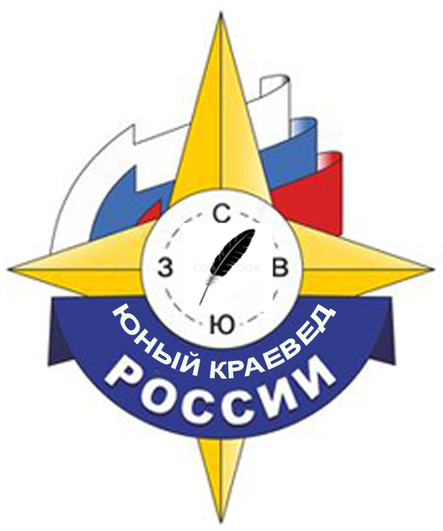

**Приложение 9**

**Федеральное государственное бюджетное образовательное учреждение дополнительного образования**

**«Федеральный центр детско-юношеского туризма»**

**Н А Г Р А Д Н О Й Л И С Т**

|  |  |  |
| --- | --- | --- |
|  | | |
| (субъект Российской Федерации)  _______________________________________________________________________________________________  (учреждение, представляющее к награждению)  _______________________________________________________________________________________________ | | |
| Юный турист ____степени | | |
| 1. Фамилия | |  |

|  |  |  |  |
| --- | --- | --- | --- |
| Имя |  | Отчество |  |

|  |  |
| --- | --- |
| 2. Место учебы, класс |  |
| (полное наименование организации) | |
|  | |

|  |  |  |  |
| --- | --- | --- | --- |
| 3. Пол |  | 4. Дата рождения |  |
|  |  |  | (число, месяц, год) |
| 5. Выполнение нормативов  Количество однодневных походов____. Количество многодневных походов_____. | | | |
| Количество степенных походов ____. | | | |
| Количество категорийных походов: 1 к.с.___, 2 к.с.____, 3 к.с._____, 4 к.с._____.  Количество видов туризма, в которых совершены степенные и категорийные походы_____.  Количество районов, в которых совершены походы_____. | | | |
| Количество совершенных экскурсий____.  Результаты участия в мероприятиях по краеведению:  Школьные мероприятия: участник_________, призёр_______.  да, нет да, нет  Муниципальные мероприятия: участник_____, призёр_______  да, нет да, нет  Региональные мероприятия: участник_____, призёр_______  да, нет да, нет  Всероссийские мероприятия: участник_____, призёр_______  да, нет да, нет | | | |

Действующий разряд по спортивному туризму ( группа дисциплин-«маршрут»)________

Приложение: копии справок о зачете категорийных походов, документы, подтверждающие результаты участия во Всероссийских и региональных мероприятиях по краеведению, копия зачетной классификационной книжки спортсмена с отметкой о присвоении спортивного разряда. Без приложения копий документов, подтверждающих выполнение норматива, наградной лист недействителен.

Руководитель организации ( )

М.П. « » 20__ года

**Приложение 10**

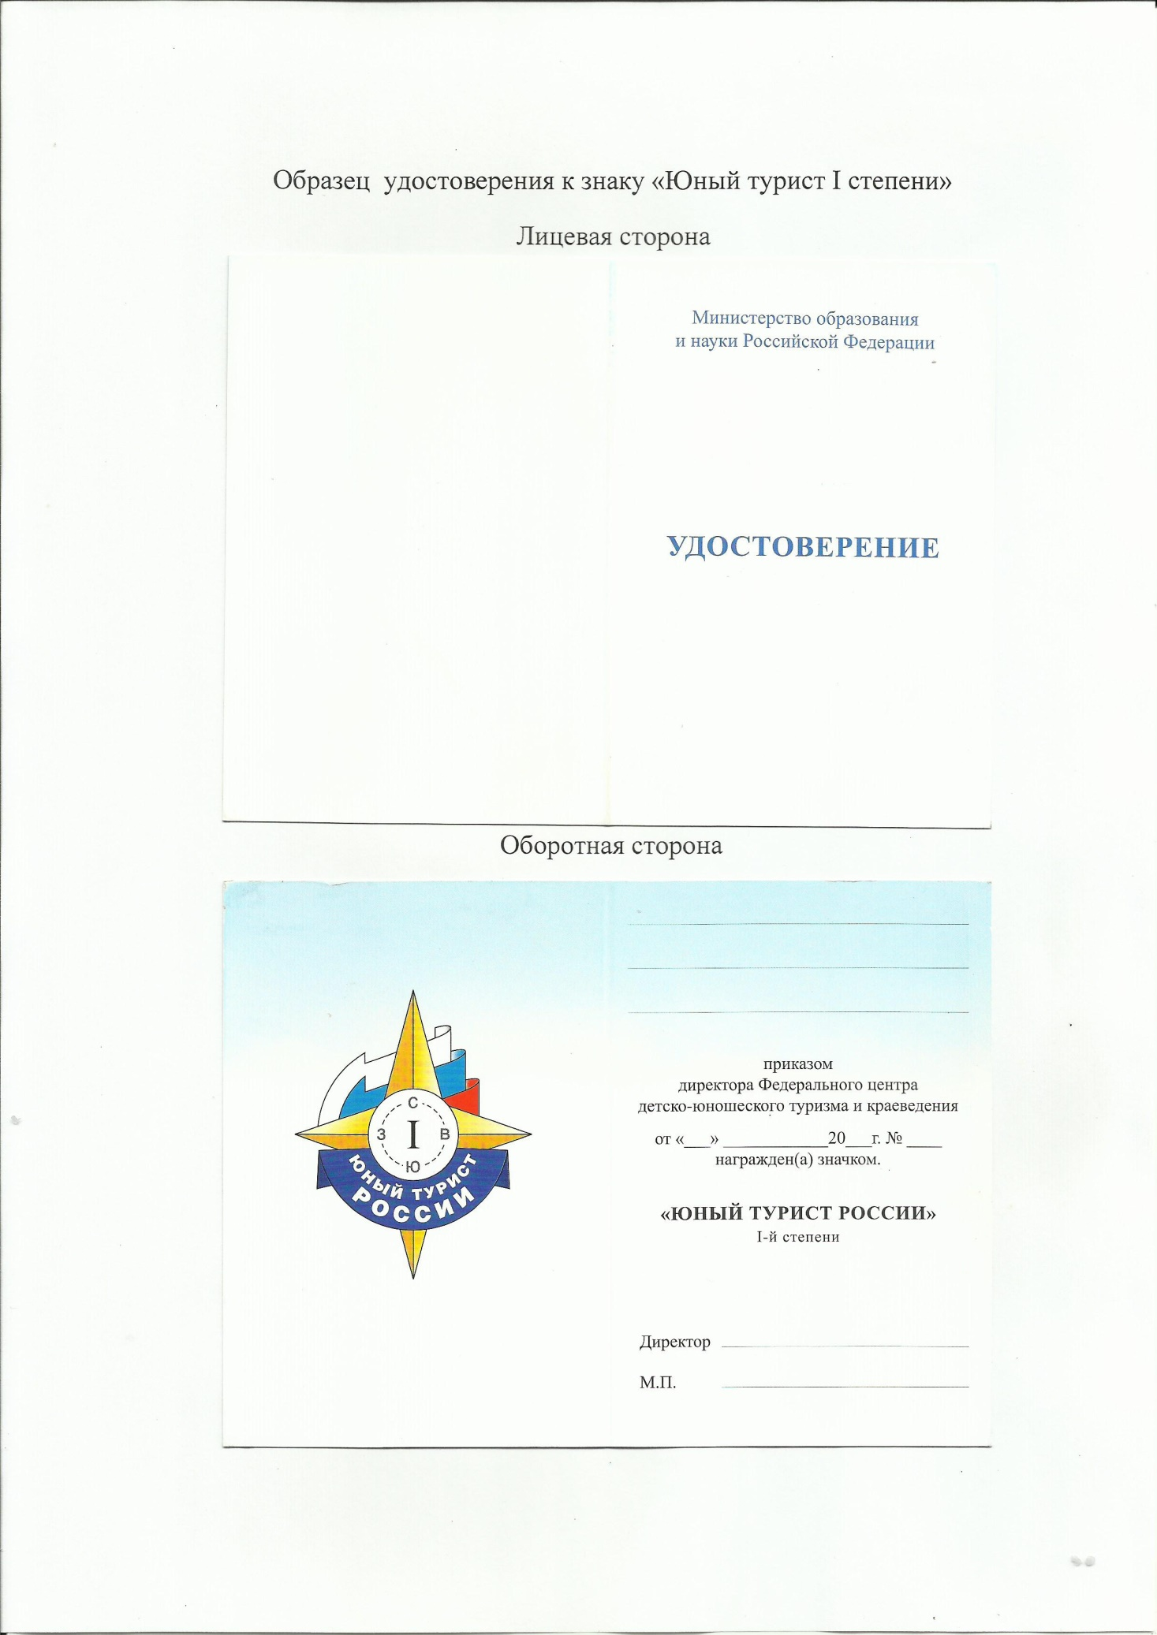

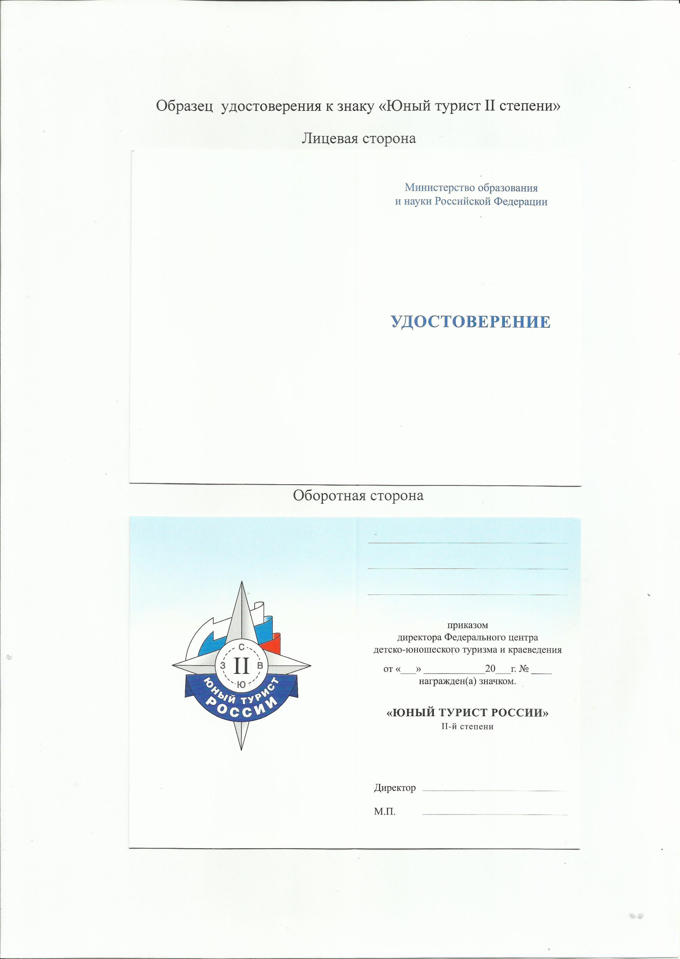**Приложение 11**

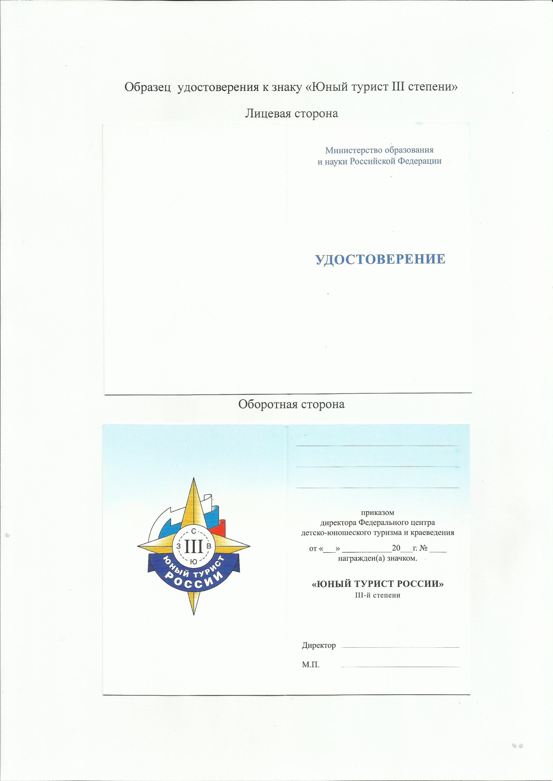**Приложение 12**